**OAA名古屋支部１２月例会報告**

**2022年12月10日 (土)**

**小牧市　今枝 優**

**１　最近発見された彗星の軌道要素（10月発表分からの続き）**



**○彗星二つ紹介**

**(1) C/2022 S5(PANSTARRS)**

地球接近天体の候補とされた小惑星状天体（Pan-STARRS 2望遠鏡により9月24日UT

に発見された）に、彗星活動が見つかったため新彗星として登録された。

**C/2022 S5(PANSTARRS)**

Epoch 2022 Dec. 7.0 TT

= JTD 2459920.5

T = 2022 Nov. 27.4578 TT

e = 0.893273

q = 2.178769 au

ω= 232.7745 ° (2000.0)

Ω= 214.8582 °

**×**

**γ**

i = 136.5325 °

**昇**

P = 92.2 年

※逆行軌道の彗星

96 observations from 2022

軌道図はNASA/JPL Small-Body Database Lookup の Orbit Viewerにて作成

Aug. 12 to 2022 Nov. 14

mean residual = 0.51″

※８惑星と冥王星の摂動を含む

**(2) P/2020 MK4 (PANSTARRS)**

2022年8月24日に、東京都の佐藤さんによって行われたインターネット望遠鏡の観測により、小惑星2020MK4に彗星活動が確認され、彗星として登録された。

**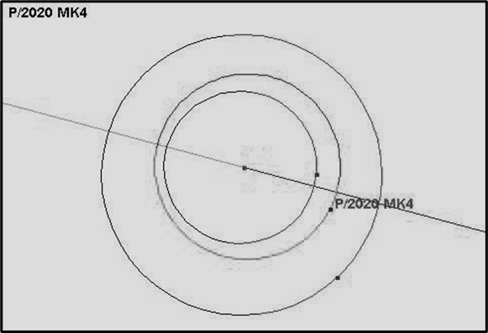 　　　　　　　　　　　　　　　　　　　　　　　P/2020 MK4（PANSTARRS）**

Epoch 2016 Sept. 9.0 TT

= JTD 2457640.5

T = 2016 Oct. 27.0877 TT

e = 0.042600

****q = 6.069926 au

**昇**

****ω= 202.8175 ° (2000.0)

**×**

**γ**

Ω= 4.8441 °

i = 6.6954 °

　　 P=16.0 年

149 observations from 2020

June 15 to 2022 Oct. 29

mean residual = 0.46″

※8惑星と冥王星の摂動を含む

□中野主一さんのホームページにある同彗星の軌道要素（※）



２　小惑星番号が　619999　に達しました。

2022/11/25のMPEC 2022-W171 において小惑星番号が619999に達しました。

小惑星番号は、軌道が確認、決定された小惑星につけられる番号です。1801年01月 01日に、Piazzi, G.が発見したケレス(Ceres) が1番に番号登録されたのが最初です。

また、節目の番号には記念になるような名前が付けられています。

(5000) IAU　　　　(8000) Isaac Newton　　　　(50000) Quaoar クワーオワー：太陽系外縁天体　　 (100000) Astronautica 百科事典の名前？ (160000) Lemmon 　　　　 観測所名

一方、小惑星センターのコンピュータ内では半角5桁の形で管理されており、このシ

ステムが 619999番(z9999)までで一つの区切りを迎えました。620000番以降は、5桁

の最初の桁を半角記号の「~」 チルダとして、~0000:620000番・・・~Azaz:3140113番

・・・~dMAK:10000000番・・・~zzzz：15396335番となります。

参考　OAA名古屋支部その他の情報